Diskussions- und Reflexionsfragen nach der Betrachtung des Filmes
- Wie wichtig ist dir persönlich die Natur?

- Wo und wann kommst du in Kontakt mit der Natur?

- Wer hat selbst schon einmal zur Biodiversität beigetragen? Welche Projekte hast du zu Hause, in der Schule oder an anderen Orten realisiert?

- Wird in und rund um unser Schulhaus genügend für die Biodiversität gemacht? Wo könnten noch Verbesserungen vorgenommen werden?

- Wie könnte man die Menschen in der Schweiz auf die Wichtigkeit der Biodiversität aufmerksam machen?

- Kennst du Tier- oder Pflanzenarten, welche bereits ausgestorben sind (in der Schweiz oder weltweit)?

- Was hat der Film «Biodiversität im Schülergarten» bei dir ausgelöst? Welche Gedanken gehen dir nach dem Anschauen des Filmes durch den Kopf?

- Was hast du durch den Film gelernt? Was wusstest du vorher noch nicht?

- Welche Fragen wurden durch den Film nicht beantwortet? Wo besteht für dich noch Erklärungsbedarf?

- Kennst du Personen oder Organisationen, welche sich für die Biodiversität engagieren?
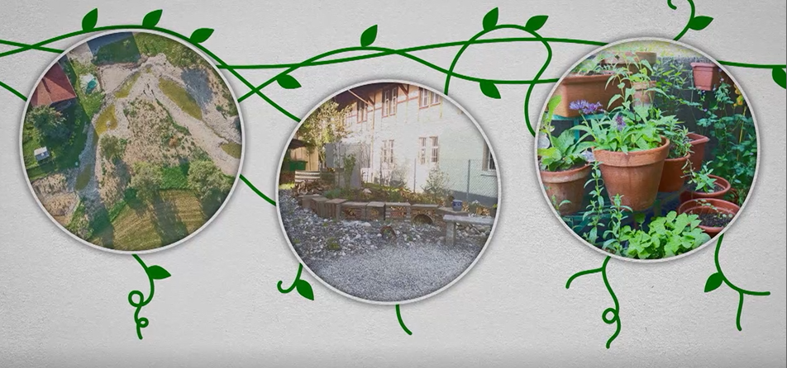

Weiterführende Aufträge
Naturforscher
Beobachte die Natur in deiner Umgebung (zu Hause, auf dem Schulweg, rund um das Schulhaus, im nahen Wald). Notiere dir dabei, welche verschiedenen
- Tiere
- Pflanzen
- Lebensräume
du antriffst.

Informationskampagne
Gestaltet in Gruppen Plakate, Flyer, Informationsbroschüren oder anderes Informationsmaterial, welche auf die Wichtigkeit von Biodiversität aufmerksam machen. Diese sollen anschaulich sein, das heisst Bilder, Grafiken, Zeichnungen usw. beinhalten.
Anschliessend können die Info-Materialien im Schulhaus aufgehängt werden, so dass auch sich auch andere Schülerinnen, Schüler und Lehrpersonen mehr Wissen über Biodiversität und Artenvielfalt aneignen können.

Strassenumfrage
Stellt in einer Gruppe mindestens fünf Fragen zusammen, welche ihr Passanten auf der Strasse stellen möchtet. Diese sollten einen Bezug zur Biodiversität und zur Artenvielfalt in der Schweiz haben. Ausserdem solltet ihr über das nötige Wissen verfügen, dass ihr die Fragen auch selbst beantworten könntet.
Beispiele:
Was verstehen Sie unter Biodiversität?
Kennen Sie Projekte, welche zur Biodiversität beitragen?

Aktion für Biodiversität
Plant in der Gruppe eine Aktion, mit welcher ihr auf die Wichtigkeit von Biodiversität und Artenvielfalt aufmerksam machen wollt.
Mögliche Ideen sind:
- Theaterstück, in welcher die Auswirkungen von mehr/weniger Biodiversität aufgezeigt werden.
- Ein eigenes Lied, Rap, Gedicht verfassen, welches Argumente für mehr Biodiversität aufgreift.
- Einen Flashmob organisieren, bei welchem die TeilnehmerInnen durch Bewegungen, Verkleidungen, Plakate usw. informieren.
- Eine Standaktion, an welcher sich zum Beispiel Eltern oder andere Schülerinnen und Schüler über die verschiedenen Aspekte von Biodiversität informieren können.

Natürlich sind auch eigene Ideen gefragt! Sprecht euch mit eurer Lehrperson ab, wenn ihr selbst eine kreative Aktion gefunden habt.

